Colegio Santa María de Maipú
Departamento Primer Ciclo
GUÍA DE AUTOAPRENDIZAJE Nº14 HISTORIA Y GEOGRAFÍA “LA CIVILIZACIÓN ROMANA” 3º BÁSICO

Nombre: ___________________________________ Curso:3º_____ Fecha: _______________
Si tienes dudas en tu guía puedes enviar un correo electrónico a historiatercero.smm@gmail.com

OA 3: Explicar, a través de ejemplos concretos, cómo diferentes culturas y pueblos (como griegos y romanos de la Antigüedad) han enfrentado de distintas maneras el desafío de desarrollarse y satisfacer las necesidades comunes a todos los seres humanos.

Hoy aprenderemos sobre “Los Números Romanos”

Visita el siguiente link. https://www.youtube.com/watch?v=mJPxRqctmBw&featu
re=youtu.be
INSTRUCCIONES
“El desarrollo de las guías de autoaprendizaje puedes imprimirlas y archivarlas en una carpeta por asignatura o puedes solo guardarlas digitalmente y responderlas en tu cuaderno (escribiendo solo las respuestas, debidamente especificadas, N° de guía, fecha y número de respuesta)”
1.Antes de desarrollar esta guía observa el video explicativo del contenido que trabajaremos hoy.

Los Números romanos fueron sustituidos por el sistema numeral árabe.

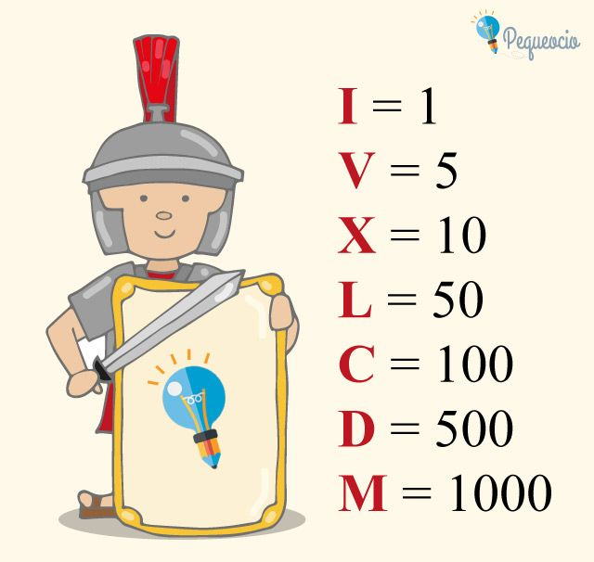

I.- Aplica la regla que se indica y escribe el valor de cada número.
Regla de la suma
Una de la letra colocada a la derecha de otra igual o mayor valor le suma a esta su valor.
- XX _____________
- LV _____________
Regla de la resta
Una de la letra I, X, C colocada a la izquierda de cada una de las dos letras de mayor valor que le siguen le restan a esta su valor.

- IX _________________

- CIV _______________

II.- Escribe con números romanos.

5.- 26 ___________________
6.-109 ___________________
7.- 13 ___________________
III.- Encierra en un círculo, la opción correcta.

IV.- Pinta del mismo color el número romano con su correspondiente arábigo. (árabe)
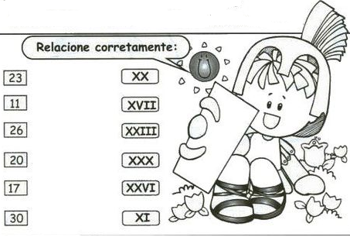

SÍNTESIS DE LA CLASE




